Практическое занятие №7. «Программа с применением оператора множественного выбора»

Цель: Сформировать навыки разработки программ с использованием оператора match-case для множественного выбора. Научить студентов применять оператор match-case вместо цепочки if-elif-else в практических задачах.

Формируемые компетенции: ОК 1, 2, 4, 5, 9; ПК 1.1-1.4
Требования к коду программ:
- Стиль кода (PEP 8).
- Использование match-case:
Запрещено использовать цепочки if-elif-else там, где по заданию требуется match-case.
Обязательно наличие блока case _: для обработки некорректных или непредвиденных значений.
- Ввод и вывод данных:
Перед вводом данных (input) должно быть понятное приглашение для пользователя.
Вывод данных должен быть оформлен с помощью f-строк (f-strings).
Результат должен быть понятным, красивым и содержательным (используйте emoji, рамки, отступы).
Программа не должна "падать" с ошибкой при вводе некорректных данных (обработайте это через case _).

Порядок выполнения работы:
- Решить с использованием IDE следующие задачи:

Задача 1. Система рейтинга продуктов
Написать программу, которая по числовому рейтингу (от 1 до 10) выводит:
- Текстовое описание (отличный, хороший, средний, плохой)
- Соответствующий emoji
- Рекомендацию (рекомендую, можно попробовать, не рекомендую)

Требование: Использовать case с объединением значений через |.

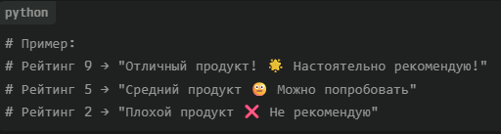

Задача 2. Система статусов заказов
Написать программу «Отслеживание заказа», которая по введенному коду статуса заказа выводит детальное описание текущего статуса, соответствующий emoji и примерное время обработки.

Входные данные
Строка, содержащая один из следующих статусов:
"pending" (в ожидании)
"processing" (в обработке)
"shipped" (отправлено)
"delivered" (доставлено)
"cancelled" (отменено)
Выходные данные
Красиво отформатированная информация о статусе заказа:
Статус на русском языке
Описание этапа
Соответствующий emoji
Примерное время ожидания (random)

Пример выполнения
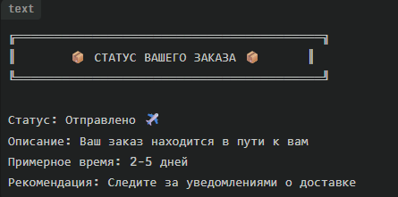
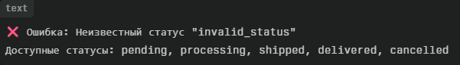

Задача 3. Интерактивное меню кафе
Написать программу «Интерактивное меню кафе», которая позволяет пользователю выбрать напиток из меню, отображает цену и рассчитывает сумму при заказе нескольких порций.

Формат входных данных
- Номер напитка (1-5) или его название
- Количество порций
- Опционально: коды скидок (при наличии)

Формат выходных данных
- Название заказанного напитка
- Цена за одну порцию
- Количество порций
- Итоговая сумма
- Наличие скидки (если применима)
- Окончательная сумма к оплате

Требования к реализации
- Использовать оператор match-case
- Использовать переменные для цен (константы)
- Реализовать проверку корректности ввода
- Применить f-строки для вывода
- Красиво оформить квитанцию
- Правильная согласованность слова "порция" (1 порция, 2-4 порции, 5+ порций)

№ | Напиток | Цена
1 | Кофе☕ | 120 рублей
2 | Чай 🍵 | 80 рублей
3 | Сок 🧃 | 100 рублей
4 | Вода 💧 | 50 рублей
5 | Лимонад 🥤 | 90 рублей

Пример выполнения
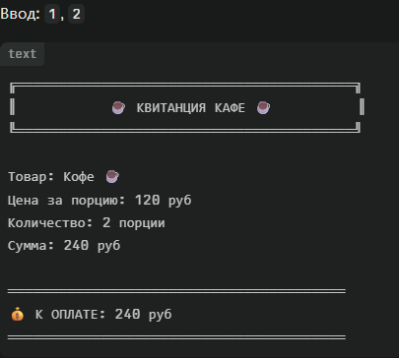
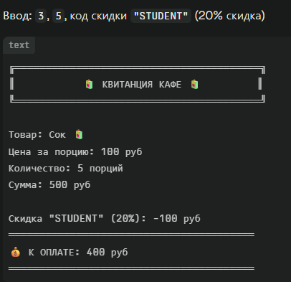

Вопросы для контроля:
- Чем отличается match-case от if-elif-else?
- Что означает символ | в контексте match-case?
- Что такое case _: и для чего он используется?
- Какая минимальная версия Python поддерживает match-case?
- Какие типы шаблонов (patterns) поддерживает match-case?
Требования к оформлению отчета: Шаги выполнения работы должны содержать скриншот + краткое описание. Код находится на GitHub (открытый репозиторий!)

Критерии оценки:

Оценка «5» (Отлично):
Написан полный, работающий и корректный код для всех 3 задач. Используют оператор match-case. Содержат правильную обработку ошибок (case _). Применяют f-строки для форматирования вывода. Красиво оформлены с использованием emoji. Успешно проходят все тестовые случаи. Содержат комментарии и имеют понятный стиль кода. Правильно обрабатывают граничные случаи (склонение слов, некорректный ввод).

Оценка «4» (Хорошо):
Написан работающий и в целом корректный код для 2 задач. Программы используют match-case и содержат обработку ошибок, но есть недостатки:
- Неправильное склонение слова "порция" в одном из случаев
- Минимальное оформление (нет emoji или красивого форматирования)
- Отсутствуют некоторые комментарии
- Может быть пропущена одна из опциональных функций (например, проверка скидок)

Оценка «3» (Удовлетворительно):
Написан работающий код для 2 задач, но присутствуют значимые проблемы в реализации. Использует match-case, но обработка ошибок неполная. Логика программ работает, но есть небольшие ошибки. Отсутствует форматирование вывода. Нет комментариев. Некоторые функции работают неправильно.

Оценка «2» (Неудовлетворительно):
Решено менее 2 задач или решены все, но код содержит критические логические ошибки. Использование if-elif-else вместо match-case. Синтаксические или логические ошибки. Программа не запускается или работает неправильно.

